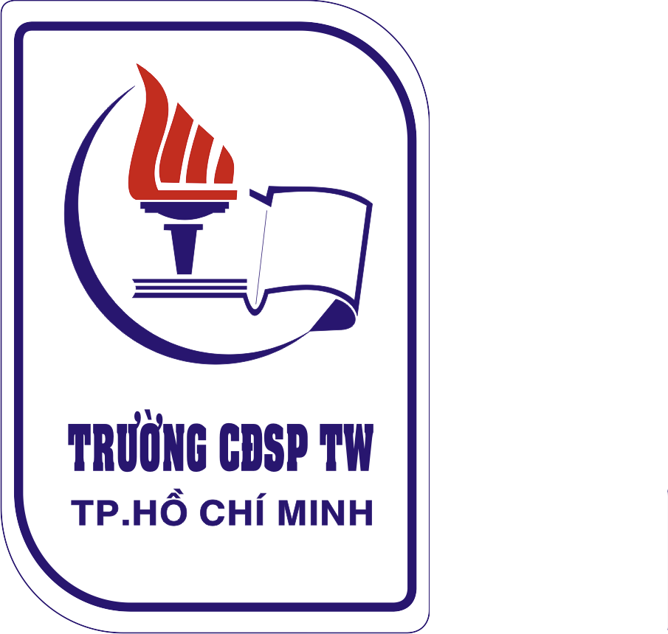 | TRƯỜNG CAO ĐẲNG SƯ PHẠM TRUNG ƯƠNG THÀNH PHỐ HỒ CHÍ MINH  Cơ sở 1: 182 Nguyễn Chí Thanh, Phường 3, Quận 10, Thành phố Hồ Chí Minh  Cơ sở 2: Liên Phường, Phường Phước Long B, Quận 9, Thành phố Hồ Chí Minh  Điện thoại: 08.38304556 Fax: 08.38353882 Web: www.cdsptw-tphcm.vn  ---------------------------------------------------
ĐƠN XIN THÔI HỌC

Kính gửi: Ban Giám hiệu Trường Cao đẳng Sư phạm Trung ương TP.HCM
Họ và tên sinh viên: Mã số sinh viên:
Sinh ngày: / / tại
Hiện đang là sinh viên lớp: Ngành:
Hộ khẩu thường trú:
Địa chỉ liên lạc:
Điện thọai liên lạc:
Đã đóng học phí đào tạo đến học kỳ năm học: 20 - 20 (nếu có)
Nay vì lý do:

Nên tôi làm phiếu này kính đề nghị Trường Cao đẳng Sư phạm Trung ương Thành phố Hồ Chí Minh cho tôi được thôi học từ : ..........................................................học kỳ .....................
Tôi hứa sẽ thực hiện đầy đủ thủ tục theo quy định đào tạo cũng như bồi thường kinh phí đào tạo của nhà trường.
(Nếu nghỉ vì lý do bệnh cần kèm theo Giấy xác nhận của cơ quan Y tế, nếu vì lý do cá nhân kèm theo giấy xác nhận của chính quyền địa phương).
Xin chân thành cám ơn ./.
TP.Hồ Chí Minh, ngày tháng năm 20
Xác nhận của GV quản lý lớp Người yêu cầu
(ký và ghi rõ họ tên) (ký và ghi rõ họ tên)

Xác nhận của Thư viện Ý kiến Phòng CTSV Ý kiến của Phòng ĐT
(Xác nhận SV không nợ TL, ĐDDH)

BAN GIÁM HIỆU DUYỆT

